МОСКОВСКИЙ ФИЗИКО-ТЕХНИЧЕСКИЙ ИНСТИТУТ  
(ГОСУДАРСТВЕННЫЙ УНИВЕРСИТЕТ)  
*Кафедра радиотехники и систем управления*

**Отчет о выполнении лабораторной работы  
СВЯЗАННЫЕ КОЛЕБАТЕЛЬНЫЕ КОНТУРЫ**

Подготовил студент

Группы Б01-901

Борисенков Иван Павлович

г. Долгопрудный, 2020

**Задание 1.**

**Пункт 1.**

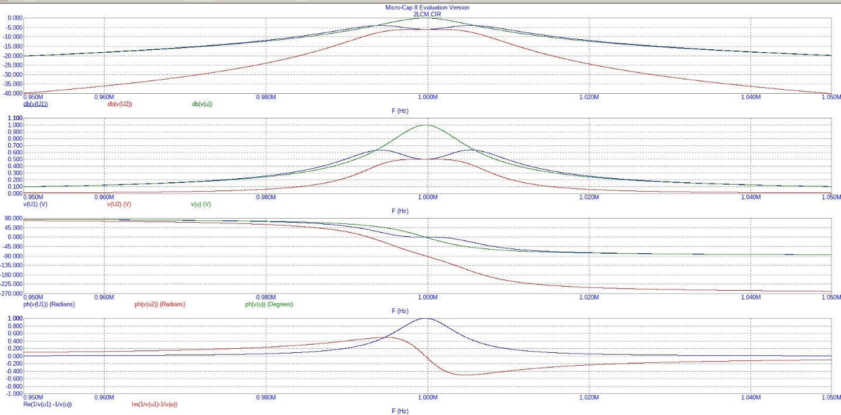

**Пункт 3.**

Диапазон изменения фаз

На первом контуре – от -84 до -84

На втором контуре – от -258 до 78

Разность фаз между напряжениями на контурах – 89

Измерим уровни u1(f0) и u2(f0) и проверим формулы u(f0) = 1/ (1+F^2)

|  |  |  |  |
| --- | --- | --- | --- |
| F | 1 | 0.5 | 2 |
| U1(f0) | 0.5 | 0.8 | 0.2 |
| U1 по формуле | 0.5 | 0.8 | 0.2 |
| U2(f0) | 0.5 | 0.8 | 0.2 |
| U2 по формуле | 0.5 | 0.8 | 0.2 |

Следовательно формулы выполняются.

**Пункт 4.**

Провал на первом контуре - F = 0.6

Провал на втором контуре - F = 1.2

Подъем на фазовой характеристике первого контура F = 1.2

Частоты пересечения нуля фазовой характеристикой u1

|  |  |  |  |
| --- | --- | --- | --- |
| F | v, kHz | | |
| 5 | 976 | 1001 | 1025 |
| 10 | 953 | 1005 | 1054 |

При F = 5:

f0 +- FF0 = 1 +- 0,025 M

f0sqrt(1+-F/Q) = от 0,997 до 1,0025 M

При F = 10:

f0 +- FF0 = 1 +- 0,5 M

f0sqrt(1+-F/Q) = от 0,995 до 1,005 M

**Пункт 5.**

При критической связи ширина полосы

По уровню -3dB – 10,2 kHz

По уровню -9dB – 14,3 kHz

Их отношение составляет sqrt(2).

Уровень затухания кривой

Эталонный -20 dB/decF0

Второй -14 dB/decF0

Третий -34 dB/decF0

При Q = 68,6, R = 70k, dF = 14,6 kHz полоса эталонного контура сравнивается с полосой двухконтурной системы

Затухание, вносимое эталонным контуром - -16,7 dB/decF0

Соответственно выигрыш в 2 раза

**Пункт 6.**

Значение, при котором полоса двухконтурной системы по критчиескому уровню -9dB сравнивается с полосой 10k – F = 0.75

При этом у эталонной системы -19,8 dB/decF0

У двухконтурной -36,5dB/decF0

Соответственно выигрыш в 1,84 раза.

**Пункт 7.**

Значение, при котором полосы касаются – F = 2.4

При этом dw = 30,5k

Уровень затухания  
Эталонный -19,8 dB/decF0

Двухконтурный -23 dB/decF0

Затухание, вносимое контуром - -18,3 dB/decF0

**Пункт 10.**

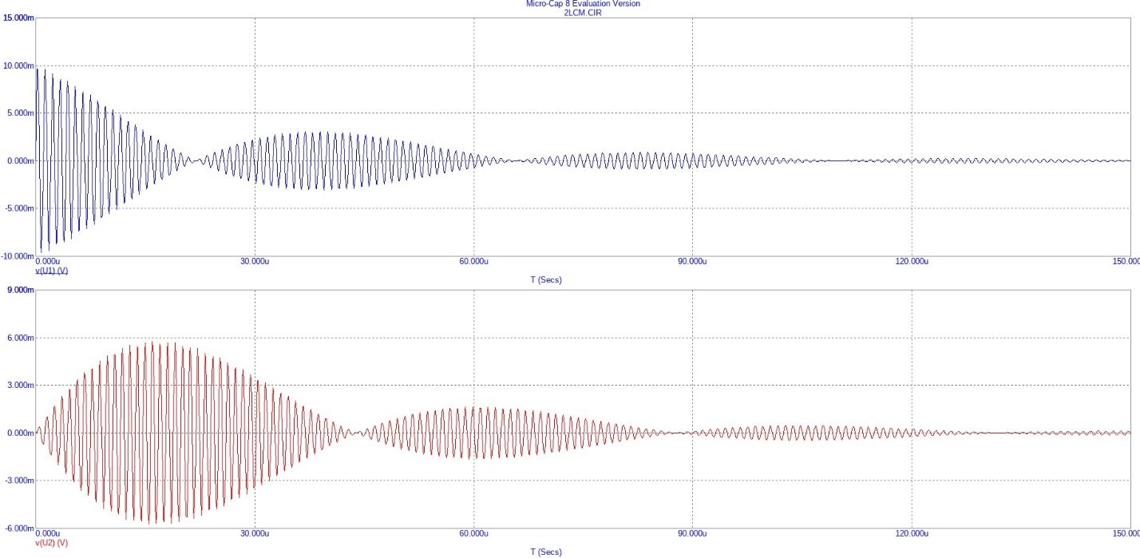

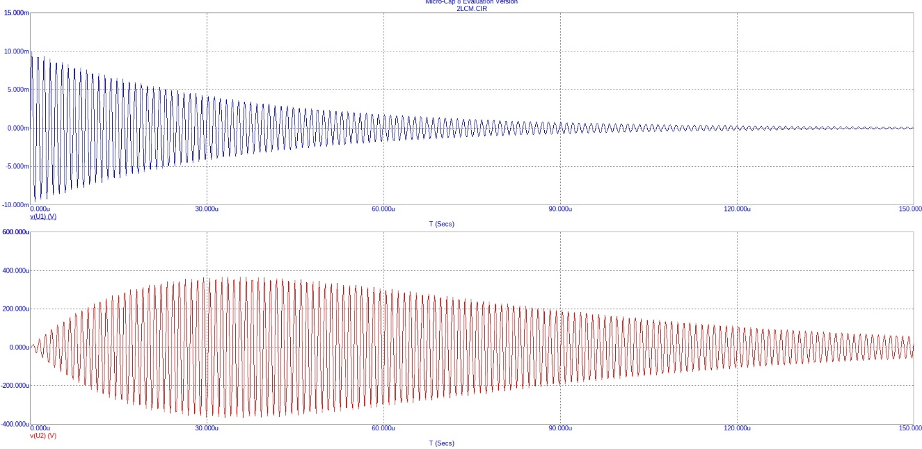

Постоянная времени – 34,8u

Проверка формулы – 1/2piF0 = 32u ≈ 34,8u

|  |  |  |  |  |
| --- | --- | --- | --- | --- |
| F | 1 | 2 | 4 | 8 |
| Период, u | 220 | 109 | 56 | 26 |
| Частота, kHz | 4,5 | 9 | 18,2 | 36,7 |
| Проверка по формуле | 5 | 10 | 20 | 40 |

График частоты от F

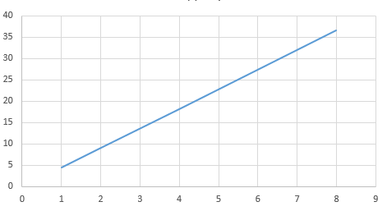

**Пункт 11.**

При F = 5 f+ = 1,41 MHz, f- = 816,4kHz

**Задание 2.** 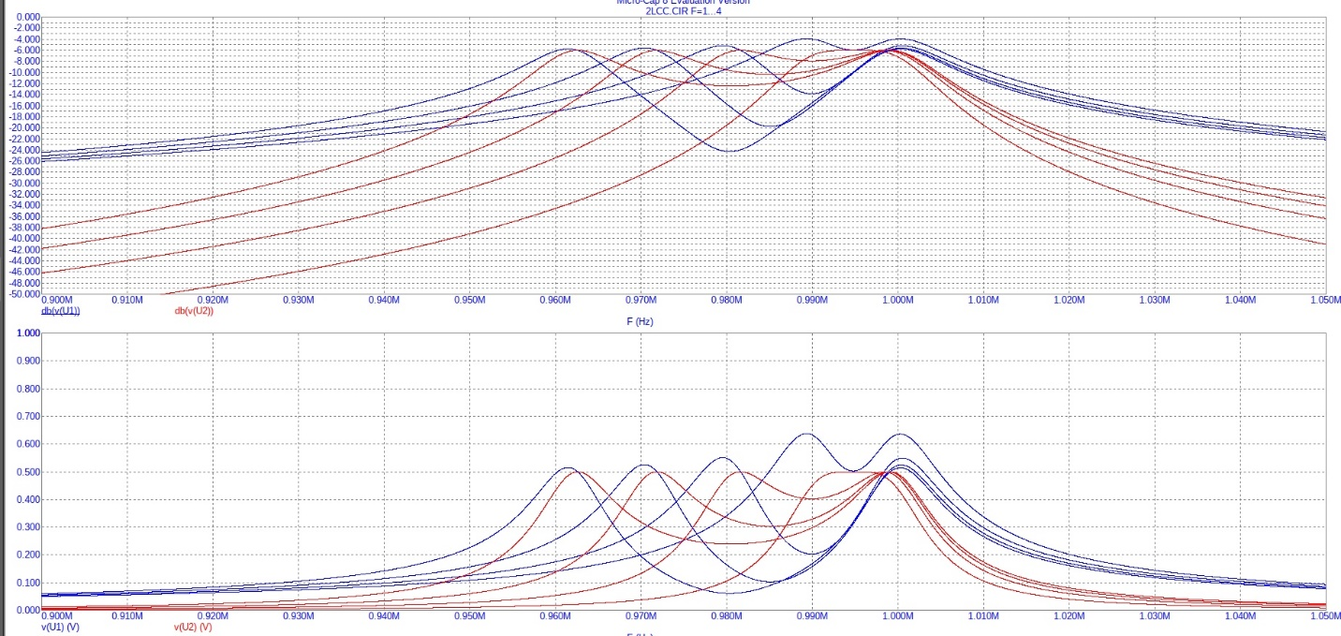

**Пункт 1.**

Диапазон изменения фазовых характеристик

На первом контуре – от 90 до -90

На втором контуре – от -90 до -450

Провал на первом контуре – F = 0.5

Провал на втором контуре – F = 1

Подъем на фазовой характеристике первого контура – F = 1

Зависимость частоты провала на втором контуре

|  |  |  |  |
| --- | --- | --- | --- |
| F | 2 | 3 | 4 |
| f пров, kHz | 990 | 985 | 980 |

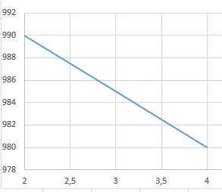

**Пункт 2.**

Уровни затухания при расстройках +-50k

|  |  |  |  |  |
| --- | --- | --- | --- | --- |
| F | 1 | 2 | 3 | 4 |
| 1 контур | -16 | -13 и -16 | -10,5 и -15 | -7 и -16 |
| 2 контур | -34 | -22 и -28 | -14 и -23 | -5,5 и -20 |

Уровни затухания при расстройках на декаду f0 на частотном диапазоне [10Meg, 100k]

|  |  |  |  |  |
| --- | --- | --- | --- | --- |
| F | 1 | 2 | 3 | 4 |
| 2 контур | -133 и -94 | -124 и -85 | -120 и - 82 | -121 и -82 |

Кривая второго контура спадает сильнее из-за влияния нулей и полюсов.

В этом пункте вы немного неточно объяснили, от какого значения мерить затухание, возможно что-то неточно, я могу поправить, если надо